Санкт-Петербургский политехнический университет Петра Великого

Институт компьютерных наук и технологий

Высшая школа интеллектуальных систем и суперкомпьютерных технологий

**Отчёт по практическим работам**

Дисциплина: Теория вероятностей и математическая статистика

Выполнил студент гр. 3530901/10001 ______________ Д.Л. Симоновский

(подпись)

Руководитель ________________________ К.В. Никитин

(подпись)

“02” май 2023 г.

Санкт-Петербург

2023

Оглавление

1. Задания 2

2. Решение 2

a. Задача 1.7 2

b. Задача 2.6 3

c. Задача 3.22 4

d. Задача 4.23 5

3. Моделирование 5

a. Задача 2.6 5

b. Задача 3.22 6

c. Задача 4.23 7

# Задания

Задания для теоретического решения: 1.7, 2.6, 3.22, 4.23, 5.3, 6.14, 7.16, 8.40, 9.20, 10.7, 11.16, 12.17, 13.1, 14.4, 15.6, 16.6, 17.8, 18.10, 19.4, 20.34, 21.10, 22.17, 23.12, 35.19, 36.25, 37.5, 38.17, 39.30.

Задания для моделирования: 2.6, 3.22, 4.23, 5.3, 6.14, 7.16, 8.40, 9.20, 10.7, 11.16, 12.17, 13.1, 14.4, 15.6, 17.8, 19.4, 21.10, 22.17.

# Решение

## Задача 1.7

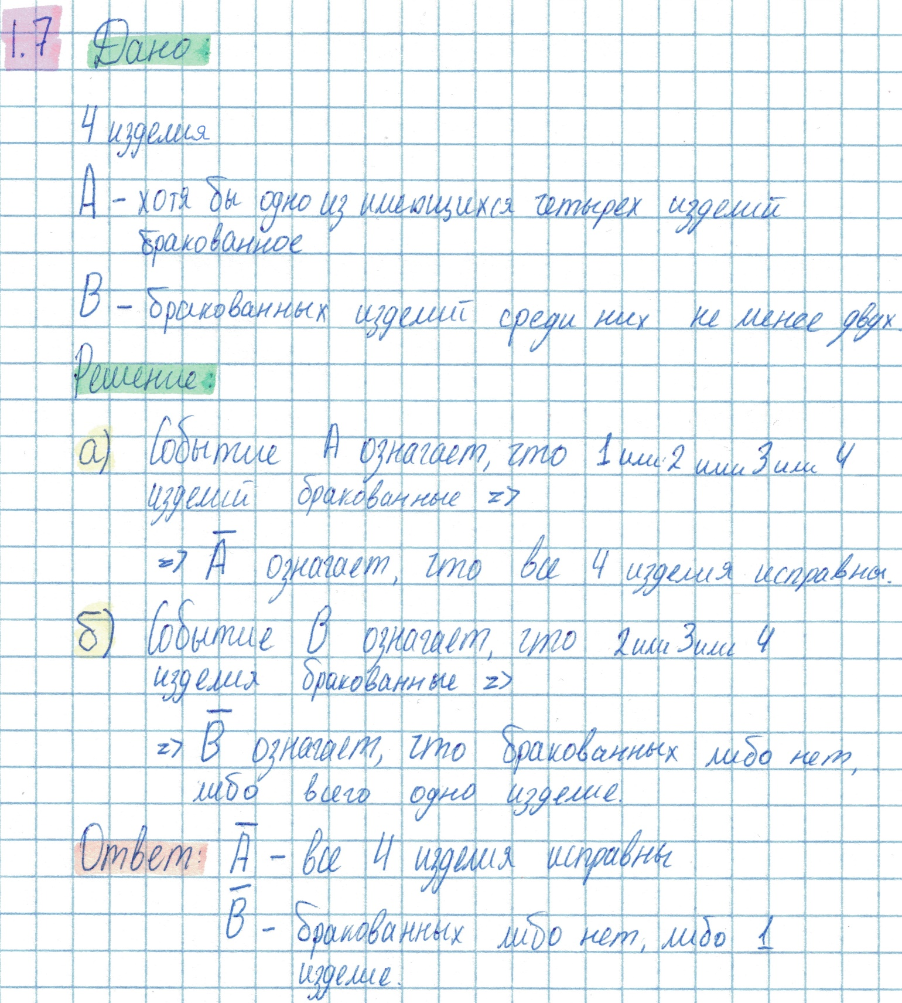

## Задача 2.6

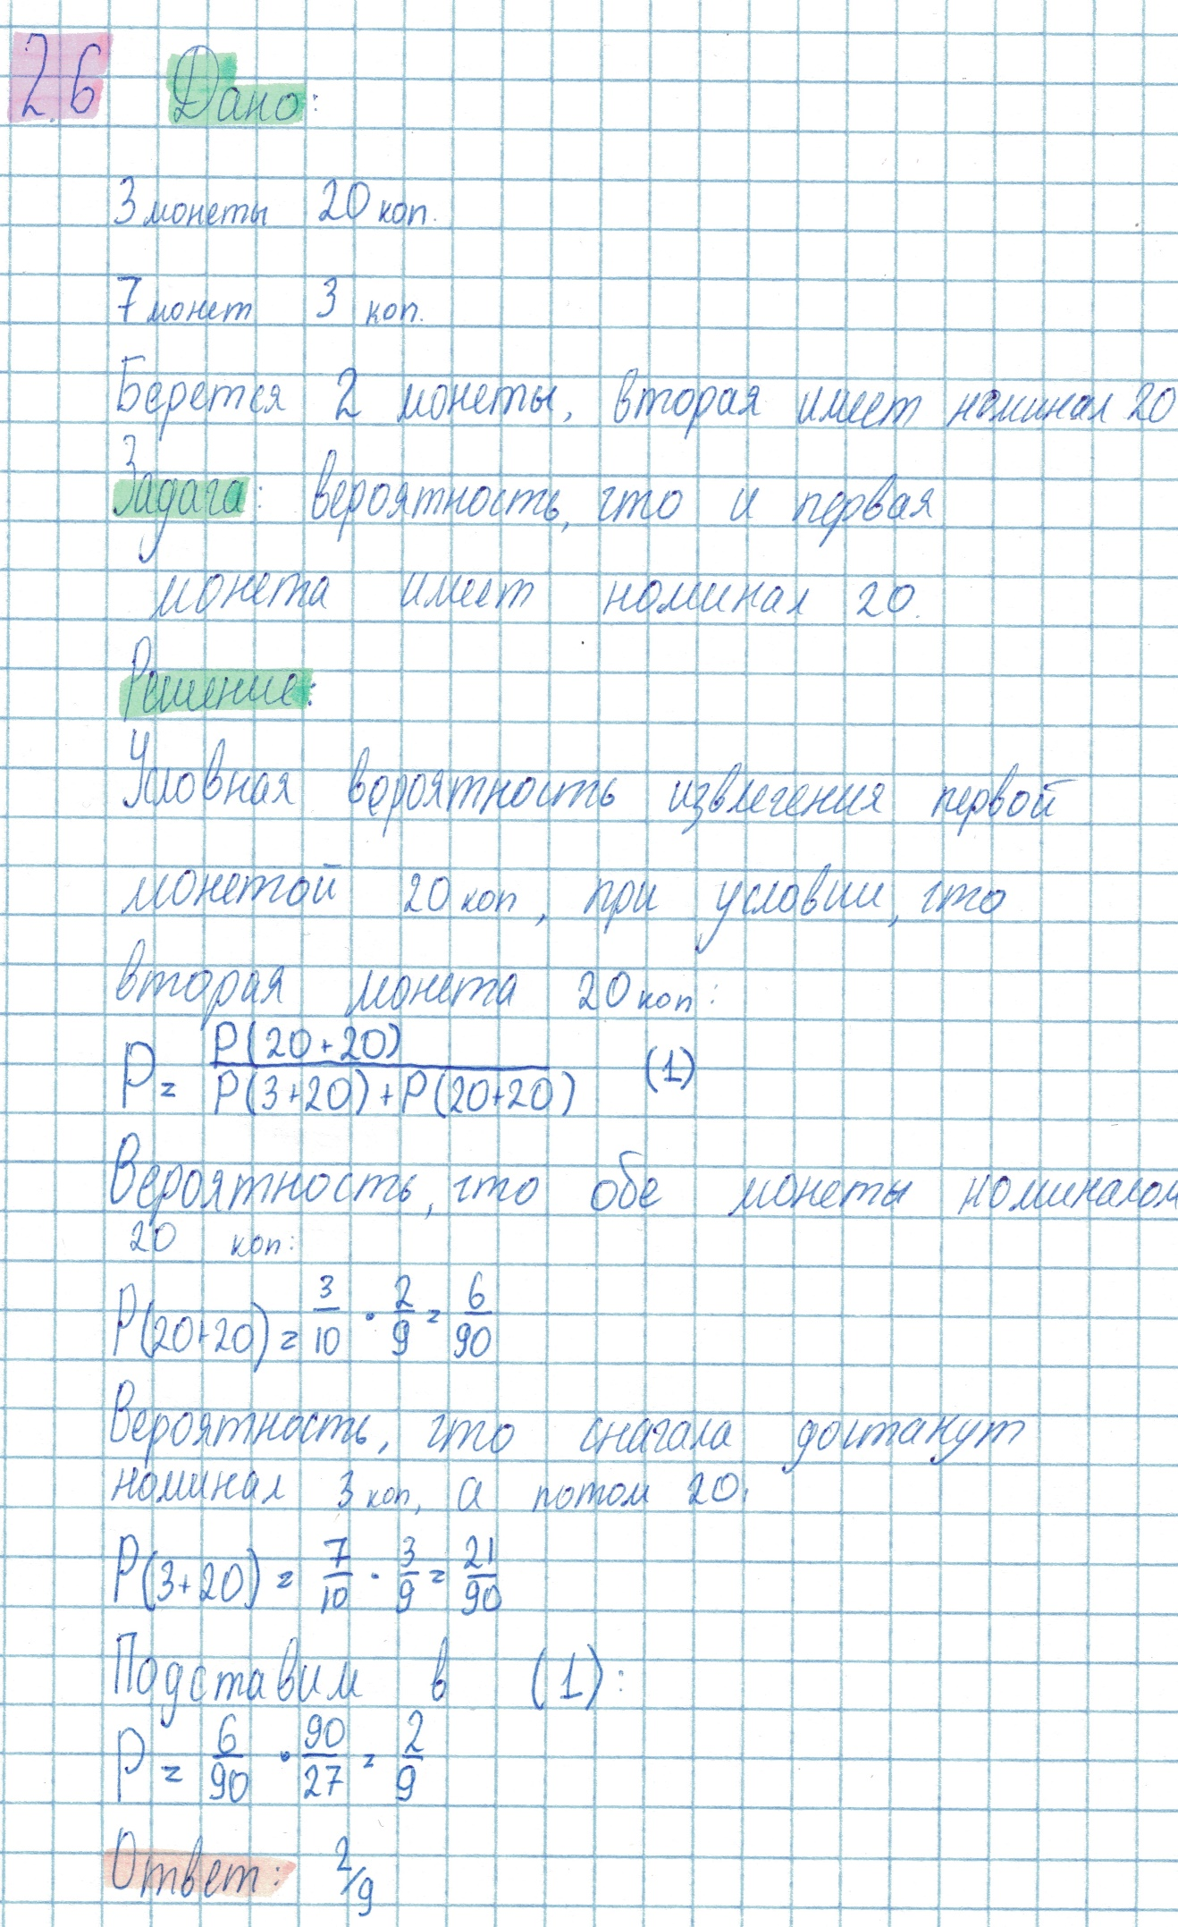

## Задача 3.22

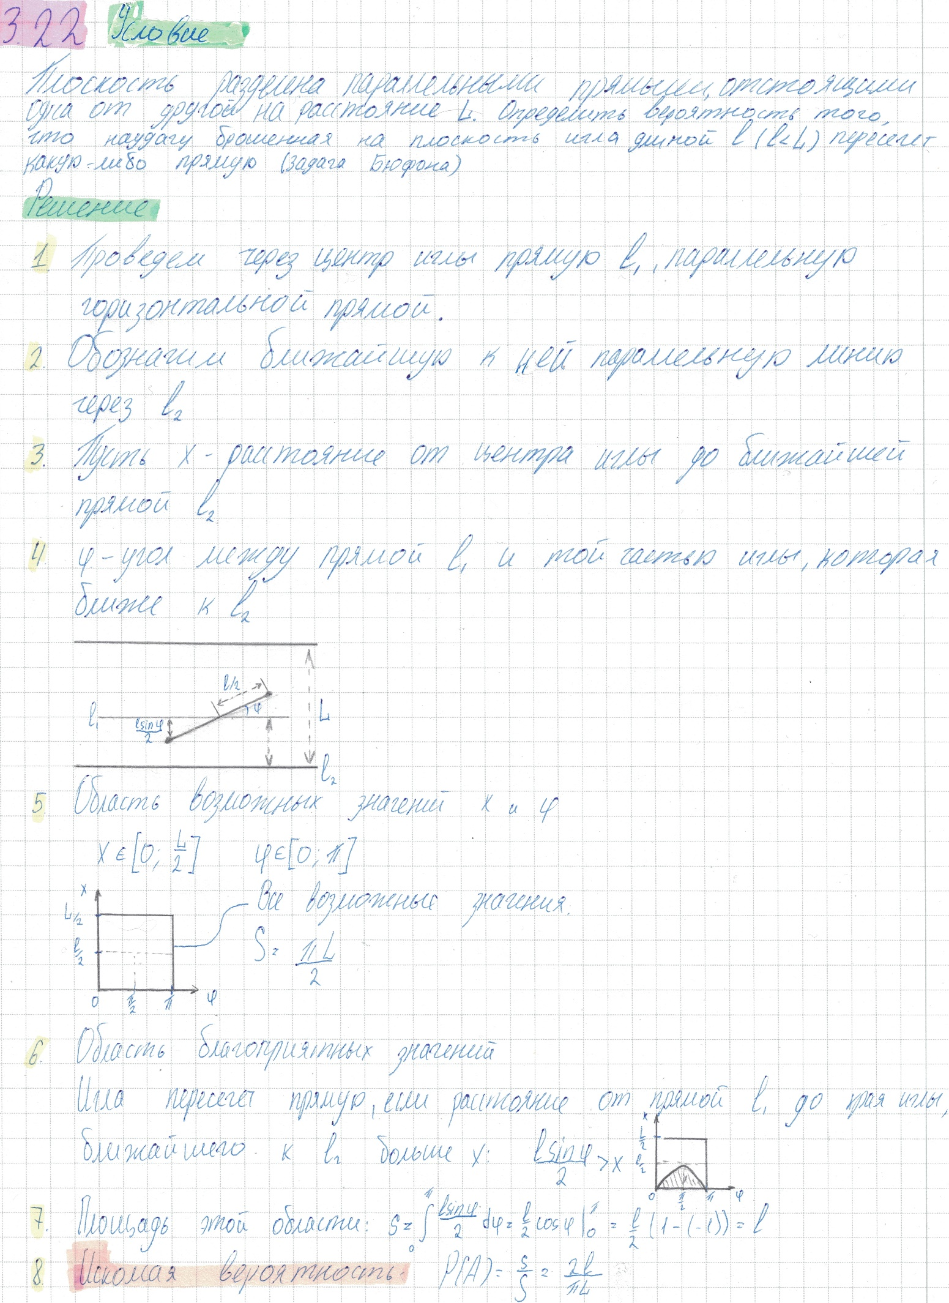

## Задача 4.23

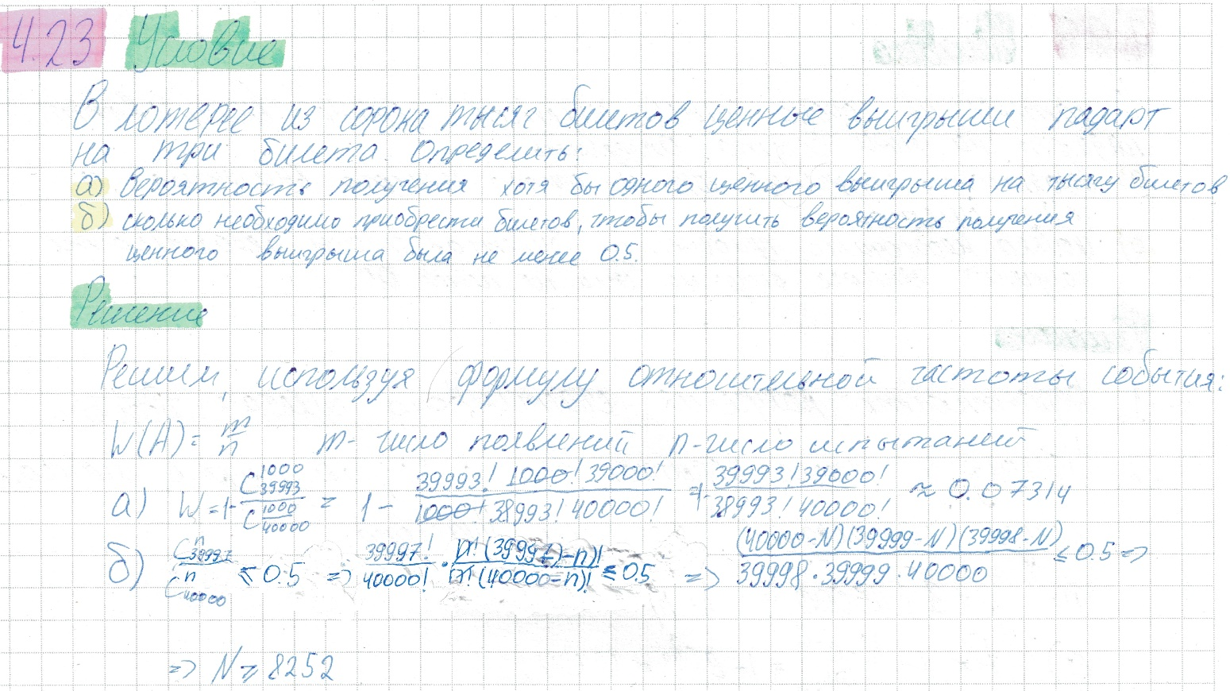

# Моделирование

## Задача 2.6

**Условие:**

В кошельке лежат три монеты достоинством по 20 коп. и семь монет по 3 коп. Наудачу берется одна монета, а затем извлекается вторая монета, оказавшаяся монетой в 20 коп. Определить вероятность того, что и первая извлеченная монета имеет достоинство в 20 коп.

**Решение:**

Создадим функцию для получения количества 20-ок и 3-ек:

**def** get_input_data**():**

count_20 **=** 3

count_3 **=** 7

**return** count_20**,** count_3

Далее необходимо сделать функцию, которая будет возвращать результат броска, принимая на вход общее количество монет, количество 20-ок и 3-ек:

**def** get_random_coin**(**count_20**,** count_3**):**

"""

Получение результата доставания монетки

"""

x **=** randint**(**1**,** count_3 **+** count_20**)**

**if** x **<=** count_20**:**

**return** 20

**return** 3

Также реализуем функцию одной итерации вытягивания двух монет, если вторая монета не 20-ка, вернем None, иначе результат первого броска:

**def** one_iteration**(**count_20**,** count_3**):**

"""

Одна итерация вытягивания двух монет

"""

first_coin **=** get_random_coin**(**count_20**,** count_3**)**

**if** first_coin **==** 20**:**

count_20 **-=** 1

**else:**

count_3 **-=** 1

second_coin **=** get_random_coin**(**count_20**,** count_3**)**

**if** second_coin **!=** 20**:**

**return**

**return** 1 **if** first_coin **==** 20 **else** 0

Ну и последнее – основной цикл программы на 1 000 000 итераций одиночной программы:

def main():

"""

Основной цикл, запускающий одну итерацию несколько раз

"""

count_20, count_3 = get_input_data()

iteration_counter = 0

event_counter = 0

while iteration_counter < 1_000_000:

iteration = one_iteration(count_20, count_3)

if iteration is None:

continue

event_counter += iteration

iteration_counter += 1

print(f'Количество 20-ок: {count_20}, количество 3-ек: {count_3}\n'

f'Количество попыток, когда второй раз выпала 20: {iteration_counter}\n'

f'Количество выпадений двух 20 подряд: {event_counter}\n'

f'Итоговая вероятность: {event_counter / iteration_counter}\n'

f'Ожидаемая вероятность: {(count_20 - 1) / (count_20 + count_3 - 1)}')

if __name__ == '__main__':

main()

Выполним запуск программы и посмотрим на результат:

Количество 20-ок: 3, количество 3-ек: 7

Количество попыток, когда второй раз выпала 20: 1000000

Количество выпадений двух 20 подряд: 223004

Итоговая вероятность: 0.223004

Ожидаемая вероятность: 0.2222222222222222

Таким образом результат моделирования близок к результатам моделирования.

## Задача 3.22

**Условие:**

Плоскость разграфлена параллельными прямыми, отстоящими одна от другой на расстояние L. Определить вероятность того, что наудачу брошенная на плоскость игла длинной l (l<L) пересечет какую-либо прямую (задача Бюффона).

**Решение:**

Создадим функцию для получения начальных данных (расстояние между отстоящими прямыми и длина иглы):

**def** get_input_data**():**

"""

Начальные данные

"""

l **=** 3

L **=** 7

**return** l**,** L

Далее необходимо сделать функцию, которая будет возвращать результат броска иглы, как расстояние до ближайшей прямой и угол между прямой и «горизонтом».

**def** get_random_x_fi**(**L**):**

"""

Получение результата броска иголки

"""

x **=** random**()** **\*** L **/** 2

fi **=** random**()** **\*** math**.**pi

**return** x**,** fi

Также реализуем функцию одной итерации броска иголки, которая будет возвращать результат броска и подставлять в условие попадания, полученное в ходе аналитического решения ():

**def** one_iteration**(**L**,** l**):**

"""

Одна итерация

"""

x**,** fi **=** get_random_x_fi**(**L**)**

**return** l **\*** math**.**sin**(**fi**)** **/** 2 **>** x

Ну и последнее – основной цикл программы на 1 000 000 итераций одиночной программы:

def main():

"""

Основной цикл, запускающий одну итерацию несколько раз

"""

l, L = get_input_data()

event_counter = 0

count_iterations = 1_000_000

for i in range(0, count_iterations):

iteration = one_iteration(L, l)

event_counter += iteration

print(f'Расстояние между прямыми: {L}, длина прямой: {l}\n'

f'Количество падений иглы на прямую: {event_counter}\n'

f'Количество падений иглы мимо прямой: {count_iterations - event_counter}\n'

f'Смоделированная вероятность падения иглы на прямую: {event_counter / count_iterations}\n'

f'Расчетная вероятность падения иглы на прямую: {2 * l / (math.pi * L)}')

if __name__ == '__main__':

main()

Выполним запуск программы и посмотрим на результат:

Расстояние между прямыми: 7, длина прямой: 3

Количество падений иглы на прямую: 273378

Количество падений иглы мимо прямой: 726622

Смоделированная вероятность падения иглы на прямую: 0.273378

Расчетная вероятность падения иглы на прямую: 0.272837045300392

Таким образом результат моделирования близок к результатам моделирования.

## Задача 4.23